管理体系审核记录表
过程与活动、  抽样计划 | 涉及  条款 | 受审核部门：管理层 总经理：尹建 陪同人员：魏凤麟 | 判定
 |  | 审核员：王宁敏 （远程微信群、电话、视频等）审核时间：2022-10-18 9:00-12:00
 |  | 审核条款： 4.1 理解组织及其所处的环境、4.2理解相关方的需求和期望、4.3 确定能源管理体系的范围、4.4 能源管理体系、5.1 领导作用和承诺、5.2 能源方针、5.3 组织的岗位、职责和权限、6.1 应对风险和机遇的措施、7.1 资源、9.3 管理评审、10.2 持续改进。标准/规范/法规的执行情况、上次审核不符合项的验证、认证证书、标志的使用情况、投诉或事故、监督抽查情况、体系变动。EnMS：4.1/ 4.2 /4.3 /4.4 /5.1/5.2 /5.3/ 6.1/ 7.1/9.3 /10.2
了解公司基本情况 |  | 成都格调服饰有限公司，坐落于成都市温江区海峡两岸产业开发园新华大道二段199号，是集开发、设计、生产、销售为一体的服装定制企业。自2003年成立以来，历经19年的沉淀，格调服饰发展成为现有员工157名、厂房面积达7000多平米的大型服装企业。公司相继开通天猫、京东高级定制旗舰店，实现线上线下互补的经营模式，年产服装十几万套，连续多年进入四川服装销售百强行列。  法人：尹建，总经理：尹建。公司属性：其他有限责任公司。  营业执照注册地址：成都市温江区海峡两岸产业开发园新华大道二段199号。  经营地址：成都市温江区海峡两岸产业开发园新华大道二段199号，与生产或服务现场一致。  公司总人数157人，能源管理体系覆盖的人数总计 60 人。 | Y
理解组织及其所处的环境，  理解相关方的需求和期望 | 4.1/4.2 | 公司领导层结合公司的实际情况，充分识别外部、内部环境，以策划公司的能源管理活动，建立管理体系，改进能源绩效，以达到预期的目的。  公司确定《CDGD/EnMS-CX-01-2021组织环境与相关方要求控制程序》，与其宗旨有关的外部和内部问题，这些问题影响其实现其能源管理预期结果和改进其能源性能的能力。公司领导层在了解和识别内外部因素时，应充分考虑企业活动、产品和服务提供过程中发生相互作用的因素。公司领导层应采用适宜的方法，如定期召开经营管理会议，对这些内部和外部因素的中高风险进行监视和评审，确保充分识别、消除，降低或减缓风险，充分利用可能的发展机遇，保证实现企业效益及能源管理体系预期结果。  提供《外部和内部环境因素确定表》：  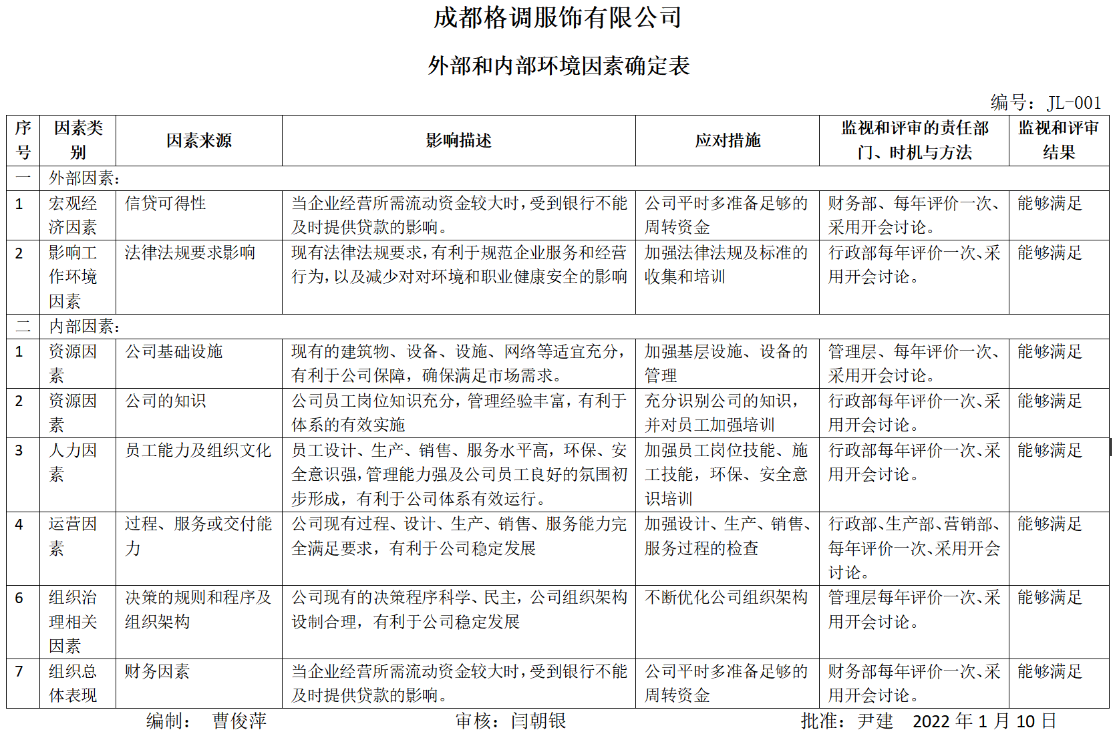  提供《相关方的需求和期望清单》：  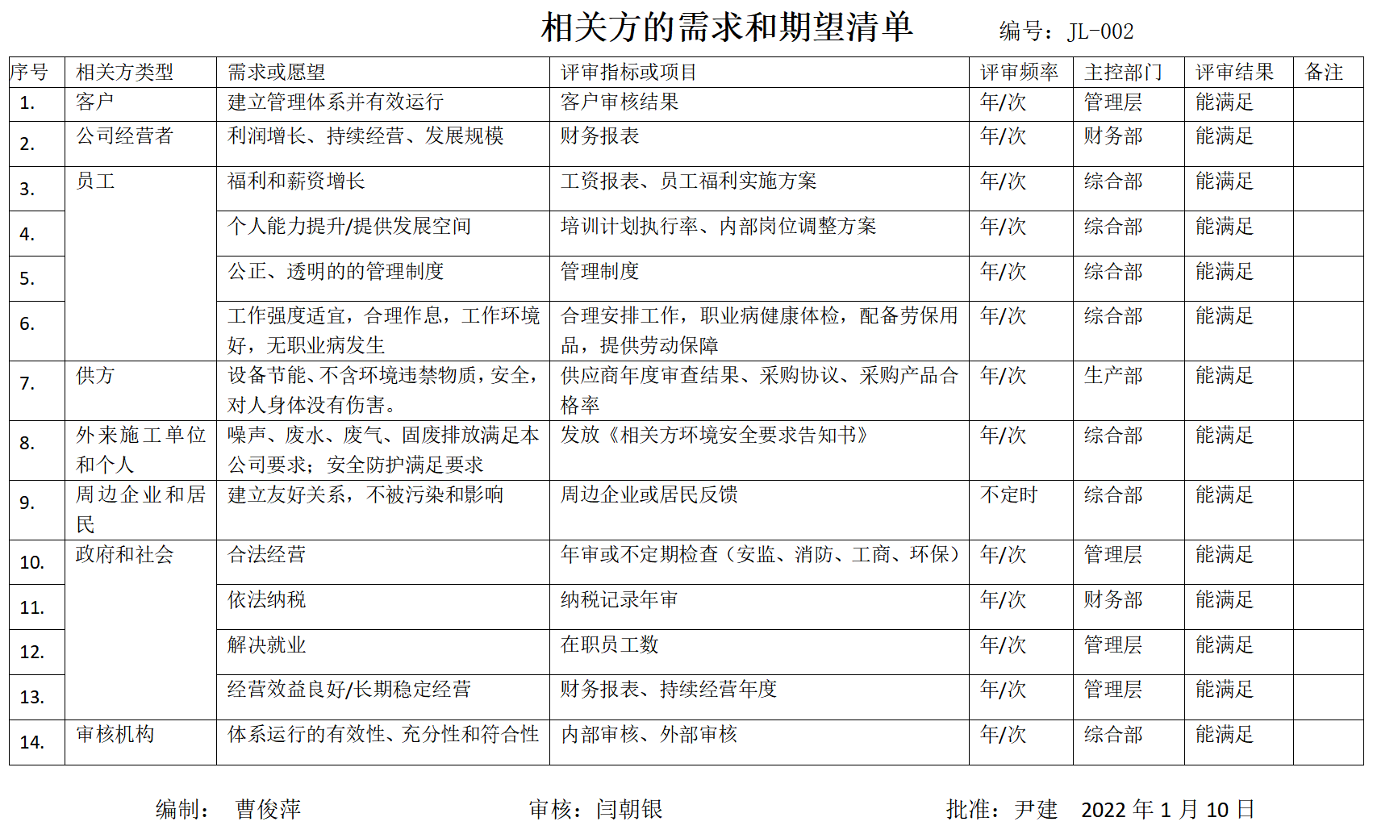  公司每年都对相关方客及其要求评审一次，发生变化时，采取措施应对等。 | Y
确定能源管理体系的范围是否变化 | 4.3 | 公司能源管理体系的边界和范围。  公司能源管理体系的范围为：位于成都市温江区海峡两岸产业开发园新华大道二段199号的成都格调服饰有限公司的：服装（西服、制式服装、衬衫、大衣、西背、西裤）、针纺织品（火车座椅套、火车铺套、布艺类装饰用品）、床上用品的生产所涉及的能源管理活动。  核算边界：位于成都市温江区海峡两岸产业开发园新华大道二段199号的成都格调服饰有限公司的：服装（西服、制式服装、衬衫、大衣、西背、西裤）、针纺织品（火车座椅套、火车铺套、布艺类装饰用品）、床上用品的生产所涉及的能源管理活动。该活动涵盖了能源购入、转换、输送、使用所涉及的生产系统、辅助生产系统和附属生产系统活动全过程。 | Y
能源管理体系的持续运行 | 4.4 | 公司总经理尹建重视节能降耗工作，为了系统高效地开展节约能源工作，使公司原有的节能管理更加系统化、规范化、标准化，公司根据GB/T 23332-2020 idt ISO 50001:2018、《RB∕T102-2013能源管理体系纺织企业认证要求》标准及国家相关法律法规，充分结合本公司能源管理的实际情况，持续能源管理体系，通过全面系统的策划、实施、检查和改进，对能源管理的全过程进行系统的科学监控，有效控制能源消耗并最终实现提高能源利用效率、降低能源消耗的目的。 | Y
领导作用和承诺 | 5.1 | 公司总经理（最高管理者）在《能源管理手册》中承诺支持能源管理体系，并持续改进能源管理体系的有效性，通过贯彻落实国家及政府各项能源法规和政策、通过能源管理团队、建立能源方针、目标和能源指标、确保提供能源管理体系所需的资源、确保能源管理措施计划得以批准和实施、促进能源绩效和能源管理体系的持续改进、指导并支持员工为能源管理体系的有效性和能源绩效改进做出贡献等活动得以落实，均符合标准的要求。 | Y
能源方针/目标 | 5.2/6.2 | 公司能源管理方针为：  遵规守法，节能降耗；绿色环保，协调发展。  能源方针内容基本符合标准要求和企业实际。能源方针由总经理批准发布，以书面、电子媒介、宣传栏等方式，便于员工、顾客及其他相关方所获取，并且予以评审。  2021年、2022年能源管理体系目标指标为：公司级：  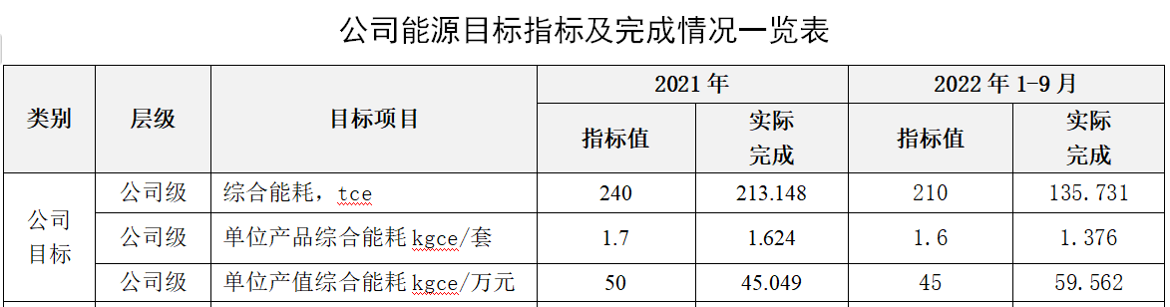  查阅公司对2021年能源的完成值，全部完成。2022年1-9月份的单位产值综合能耗指标未完成——问题项，已沟通。 | Y
组织的岗位、职责和权限 | 5.3 | 公司组建能源管理团队，具体负责以下工作：  a) 确保管理体系符合本标准的要求；  b) 确保过程相互作用并产生期望的结果；  c) 向总经理报告管理体系的绩效和任何改进的需求；  d) 确保在整个组织内提高满足顾客要求的意识；  e)确保体系在任何情况下的完整性。  公司设有管理层、生产部、业务部、综合管理部、财务部等，从管理层到各部门、各岗位能源职责权限均以文件化予以规定（在《能源管理手册》5.3条款中予以规定以及在《部门及岗位职责》中予以描述）。 | Y
应对风险和机遇的措施 | 6.1 | 公司管理层有一定的风险意识，将风险和机遇作为高层战略决策的重要内容，特别在涉及公司发展和新材料、新技术引用以及节能技术改造投资上能够充分识别风险和机遇，预测潜在的问题及其后果，以便在发生不利影响之前采取预防措施。同样，可识别和追踪可能提供潜在优势或有益结果的有利考量或环境。  公司已策划了《CDGD/EnMS-CX-02-2021风险和机遇的应对措施控制程序》。提供《风险与机会评价与应对策划表》，编制：曹俊萍，审核：闫朝银，批准：尹建，2022年1月10日，按照；风险及机遇的识别（类别、外部因素及相关方描述、风险和机遇）、风险及机遇评估（发生可能性*严重性 、等级）、风险及机遇应对措施、执行、部门、措施有效性、评价人等进行，共分析评价出7个高风险，其余10个位一般风险和低风险。 | Y
资源 | 7.1 | 公司总人数157人，其中体系覆盖人数60人；12人拥有大专以上文凭。管理人员 15人；操作人员 45人；从事相同/重复工作人数0人；劳务派遣人员0 人；兼职人员0人；临时工0 人；其中承包商员工数0人；季节工 0 人。占地面积：7658.25平米，注册资本1.02亿元。  企业拥有1167台套设备，主要消耗能源种类为电力、水、天然气，能源计量器具，有电表、水表、燃气表。  公司的组织机构：管理层、财务部、业务部、生产部、综合管理部。。  资源配置能够满足建立、实施、保持和持续改进能源绩效和能源管理体系的有效运行。 | Y
管理评审 | 9.3 | 1、公司自能源管理体系运行以来组织了一次管理评审，日期： 2022年7月10日。采用会议形式，总经理陈成主持会议。提供《CDGD/EnMS-CX-17-2021管理评审控制程序》，有编审批，符合要求。  2、提供：管理评审档案，含 1.管理评审计划、2.管理评审报告、3.签到表、各部门管理评审输入资料，编审批齐全。出示“管理评审会议签到表”总经理、中层以上负责人参加并签到，提供了签到表。  出示“管理评审会议记录”，查评审输入内容包括：  3、评审目的：确保公司建立的能源管理体系持续的适宜性、充分性和有效性，评审能源方针的适宜性，能源管理绩效，能源目标和指标的实现程度等，以确定能源管理体系和能源节约的持续改进方向建议及资源需求。  评审组织：主持：总经理，出席：管理者代表、各部门负责人。  4、会议议程：（1）能源分管领导作2021年节能工作总结报告，（2）管理者代表作内审工作汇报，（3）生产部、管理部门分别评审管理体系运行过程中与其职责相关的过程，（4）生产部、管理部门就能源绩效改进机会及资源需求讨论，（5）最高管理者作会议总结，确定评审结果及后续采取措施  5、评审内容：（1）管理体系的持续适宜性、充分性、有效性；（2）管理实施方案的执行情况和目标、指针的完成情况；（3）纠正、预防措施的状况；（4）管理体系的改进机会及变更的需要；（5）来自外部相关方的信息交流。  6、管理评审输出，形成《管理评审报告》编审批齐全 。内容包括：  管理评审结论：  公司的能源管理体系与标准的要求一致，体系策划是充分的，体系档与公司目前的现状相一致，是适宜的，体系经过现阶段的运行是有效的。  公司的能源管理体系能够得到有效的运行，是公司全体员工上下齐心努力的结果，希望大家再接再厉！ | Y
持续改进 | 10.2 | 提供管理评审的改进：  虽然能源管理体系得到了有效的实施与保持，能源绩效得到持续改进，但是仍然存在以下二个方面的问题，提出改进要求。  一、改进项  1、公司一线员工的能源管理意识、节能意识不足；  2、公司节能技术改造投入不足。  二、改进要求  1、加强一线员工的能源管理意识、节能意识宣贯与培训；  2、加大投入，进一步推进节能技术改造。 | Y
说明：不符合标注N

管理体系审核记录表
过程与活动、  抽样计划 | 涉及  条款 | 受审核部门：综合部 主管领导：曹俊萍 陪同人员：魏凤麟 | 判定
 |  | 审核员：王宁敏 （远程微信群、电话、视频等） 审核时间：2022-10-18 13:00-17:30 10-19 8:00-12:00
审核条款：5.3 组织的岗位、职责和权限、6.2 目标、能源指及其实现的策划、7.2 能力、7.3 意识、7.4沟通交流、7.5文件控制、8.1 运行的策划和控制、9.2内部审核、10.1不符合与纠正措施。
EnMS:5.3/6.2/7.2/7.3/7.4/7.5/8.1/9.2/10.1
1.能源职责、能源管理目标及实现措施策划适宜性，履行职责和目标实现情况； | 5.3/6.2 | 1.综合管理部：领导：曹俊萍 ，共3人；部门及岗位：经理、专员、文员。  本部门的能源职责：1.负责公司后勤、环境管理；2.负责公司公共关系、档案管理；3.负责本部门节能基础设施和工作环境的管理；4.负责贯彻执行和落实能源管理方针、管理目标、指标和体系文件，参与有关能源管理体系的重大问题决策；5.负责管理评审的组织工作，收集并提供管理评审所需的资料；6.定期收集相关外部法律、法规；负责展开合规性评价，风险管理；安排展开纠正预防行动；7.协助副总经理、管理代表处理各管理体系外部认证、审查，业务联络等事宜；8.协助配合客户、认证机构展开外部审核工作，并进行总结，审核结果汇报，展开纠正预防事项，并进行结果跟踪，效果确认，回复客户、认证机构。9.内审小组计划的制定；小组成员工作辅导、人员培训，负责协助培训、改善事务；10.负责人力资源的配置工作等18项。符合部门实际，符合标准要求。  2.提供2021年、2022年综合管理部能源管理目标  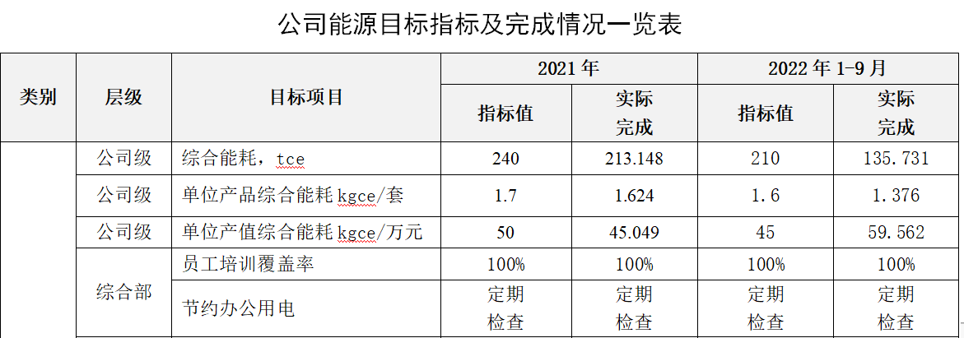  3.查阅公司对2021年、2022-1-9月的能源的完成值，全部完成。 | Y
2.查员工的能力、意识及培训策划与实施效果，沟通； | 7.2/7.3  7.4 | - 查阅文件  策划编制有《CDGD/EnMS-CX-15-2021能力、培训和意识控制程序》《CDGD/EnMS-CX-05-2021信息沟通程序》《CDGD/EnMS-CX-19-2021运行过程控制程序 》，《管理制度》类文件，分三章节（管理总则、人事、行政）等共20个，有发布，实施。有编审批。确保了其适宜性和充分性。并且在《能源手册》7.2、7.3、7.4条款中内容规定了综合部应组织确定与能源绩效和能源管理体系具有影响的人员必备的基本能力要求。  在能力方面：  a)确定在组织控制下从事影响能源绩效和能源管理体系的人员所必要的能力；  b)基于适当的教育、培训、技能和经验，确保这些人员是胜任的；  c)采取措施以获取必要的能力，并评价这些措施的有效性；这些措施可包括，例如提供培训、辅导、重新分配任务、招聘胜任的人员等。  d)保持形成文件的信息，以提供能力的证据。  在意识方面：  公司通过教育培训、公开宣传、设定岗位职责等措施，使公司的全体工作人员均要意识到能源方针、目标、指标；他们对管理体系有效性的贡献，包括改进的益处；偏离管理体系要求的后果。  在沟通方面：  公司企管部负责内外部沟通的策划与实施，对与管理体系相关的内外部沟通的需求进行管理。管理的内容包括：信息交流的种类、性质和职责，信息交流的时机、对象、内容和方式。  规定能源管理体系的相关信息进行内、外部交流的程序及交流的方式、内容、对象和时机。  信息的沟通方式主要有：文件、会议、宣传栏、计算机网络、报表等形式，基本与去年一样。  目前本部门没有发生有上述的问题。  - 查培训  1、提供编号为编号：EnMS2-017-001《2022年培训计划》，涵盖内容有：序号、培训项目、计划时间、参加人员、讲师、考核方式等。共有13项。  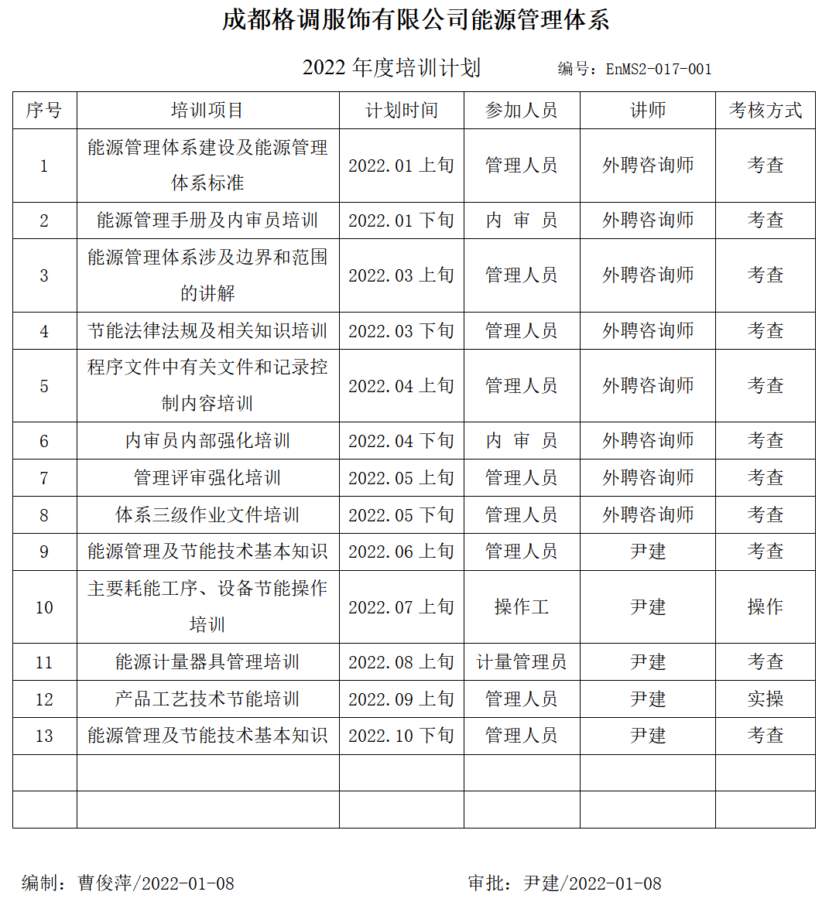  2、抽查《能源管理体系建设及能源管理体系标准》、《能源管理手册及内审员培训》的培训。符合要求。  3、抽查《能源管理体系涉及边界和范围的讲解》《节能法律法规及相关知识培训》的培训。符合要求。  三、查阅资质，本公司只有一个特殊工种——低压电工。  抽查原件：低压电工作业证 张顺长，符合要求。  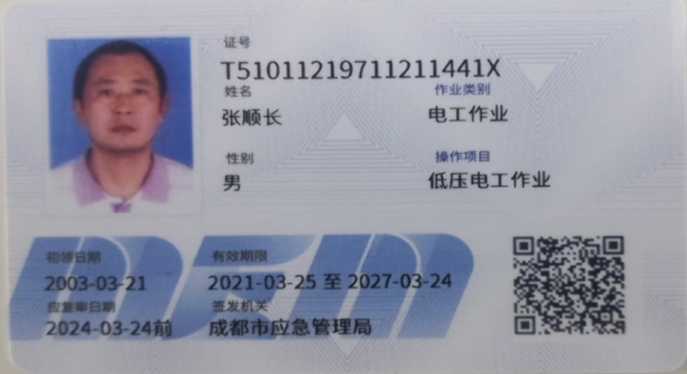 | Y
3.文件控制 | 7.5 | 1、提供有《CDGD/EnMS-CX-03-2021文件控制程序》《CDGD/EnMS-CX-04-2021记录控制程序》，经过编审批符合标准要求。  2、提供文件化信息：《能源管理体系手册》文件编号：编 号：CDGD/ENMS-SC-01-2022，版本号：A/0，生效日期：2022.1.15，制定：文件小组，审核：兰雪 ，批准：尹建。  3、《程序文件》共20个，版本号：A/0，生效日期：2022.1.15，制定：文件小组，审核：兰雪 ，批准：尹建。  4、提供《能源管理制度等文件》，共7个，制定：文件小组，审核：兰雪 ，批准：尹建。基本符合标准要求。提供《管理制度》类，共分三章节。  5、提供《记录一览表》，共有68个，基本符合标准要求。  以上有发布，实施。有编审批。确保了其适宜性和充分性。  6、查阅有相应的外来文件，包括法律法规及其它要求清单，共收集了81个。  7、查阅相应的文件收集、发放记录，基本符合标准要求。  8、查阅提供的体系文件都是现行有效的。  抽查部分记录清单：查看编号为：EnMS2-017-001，《XXXX年度培训计划》，有效。
4.内部审核 | 9.2 | 1、提供《CDGD/EnMS-CX-16-2021内部审核控制程序》，有编审批，符合标准要求与企业实际。  2、提供有“内审计划”，公司与2022年6月22日至6月23日进行了一次能源管理体系的内审。  受审对象：管理层、综合部、生产部、业务部、财务部。  审核依据：公司能源管理体系文件、ISO 50001:2018标准、适用法律法规标准、其他相关方要求。  审核目的：评价公司建立的能源管理体系与标准的符合性及运行的有效性，能源目标和指针的实现情况及能源管理体系的运行绩效，以及能否正式申请能源管理体系验收或认证注册。  审核范围: 服装（西服、制式服装、衬衫、大衣、西背、西裤）、针纺织品（火车座椅套、火车铺套、布艺类装饰用品）、床上用品的生产所涉及的能源管理活动。  审核组成员：组长：曹俊萍A，组员：魏凤麟 B。内审员均经过内审员培训，并且经过总经理发文任命。  3、提供首末次会议签到表：有相关人员签字，符合要求。  4、提供“内审检查表”，抽查对总经理/管代的审核，内审员：魏凤麟 B2022.6.22，9：30-12：00，审核条款：4.1/4.2/4.3/4.4/5.1/5.2/5.3/6.1/6.2/7.1/9.2/9.3/10.2/。按照审核计划条款进行审核，基本符合标准要求。  问题：查内审实施计划，生产部没有排6.3、8.2条款（按照ISO50001职能分配表），已沟通。  5、内部审核发现1个不符合项，不符合开在生产部；通过原因分析、纠正措施、现场纠正措施验证的方式得到解决；并且提供“培训记录表”、“效果评价表”。基本符合标准要求。  6、提供有“内审报告”，对体系的评价对能源管理体系的评价  从审核的结果看，公司的能源管理体系基本符合ISO 50001:2018标准的要求，组织能够遵守与能源有关的法律法规、标准和要求，体系运行较为有效；同时，对2021年1-12月的用能情况统计表审核，公司年度的节能目标已完成，主要通过技术方案与管理方案来支持完成。各级领导和员工的能源管理意识有了普遍的提高，能将节能降耗的思想融入到日常的工作生活中，积极争取公司的能源管理体系认证工作。
5.运行的策划和控制、  6.不符合与纠正措施 | 8.1  10.1 | 公司编制有《CDGD/EnMS-CX-14-2021不符合、纠正和预防措施程序》《CDGD/EnMS-CX-19-2021运行过程控制程序 》等，有编审批。确保了其适宜性和充分性等。。  综合部对公司分管的职责进行每月的绩效考核。包括以下方面的工作：负责人员资质的有效性实施监管，  负责组织公司职工教育培训工作，并对培训效果进行考核。严把招工关，新招录人员符合从业条件。加强劳动纪律管理，严格考核，保证正常的安全生产秩序。负责薪酬管理工作，职工上岗、评奖、晋升、薪酬分配与安  全生产挂钩考核。  提供《CDGD/EnMS-CX-13-2021能源监视和测量控制程序》《CDGD/EnMS-CX-14-2021不符合、纠正和预  防措施程序》公司规定了为了及时纠正在能源管理体系运行中发现的不符合，采取有效的纠正措施与预防措施，减少对生产经营活动的影响，避免不符合的再次发生。  本部门对1、公司职工教育培训工作，并对培训效果进行考核。2、严把招工关，新招录人员符合从业条件。  3、加强劳动纪律管理，严格考核，保证正常的安全生产秩序。4、负责薪酬管理工作，职工上岗、评奖、晋升、薪酬分配与安全生产挂钩考核。5、负责人员资质的有效性实施监管。至今每月进行监管与检查没有发生不符合。  办公场所杜绝长明灯、长流水，电脑不适用时处于待机状态。夏季气温超过32℃方可开启空调，制冷温度  设置不低于25℃；冬季气温低于5℃方可使用，制热温度设置不高于25℃。办公区张贴节约用电和节约用水的宣传标识。能够做到人走灯息。 | Y
说明：不符合标注N

管理体系审核记录表
过程与活动、  抽样计划 | 涉及  条款 | 受审核部门：财务部 主管领导：魏凤麟 陪同人员：曹俊萍 | 判定
 |  | 审核员：王宁敏（远程微信群、电话、视频等）审核时间：2022-10-19 13:00-16:00
 |  | 审核条款：5.3 组织的岗位、职责和权限、6.2 目标、能源指及其实现的策划、7.1财务资源、8.1 运行的策划和控制、10.1不符合与纠正措施。EnMS:5.3/6.2/7.1/8.1/10.1
1.组织的岗位、职责和权限  2.能源管理目标、指标及实现措施策划适宜性；、能源职责； | 5.3/6.2 | 1.财务部：领导 魏凤麟，共3人，提供部门及岗位职责：财务部经理、会计、出纳；含财务管理、会计核算、预算管理、财务分析、财务审核、成本管理、财务监督、资金运作、完成上级领导交办的其他任务。  2.提供财务部能源管理目标  2021年、2022年能源管理体系目标指标为：保证公司的能源目标指标完成。  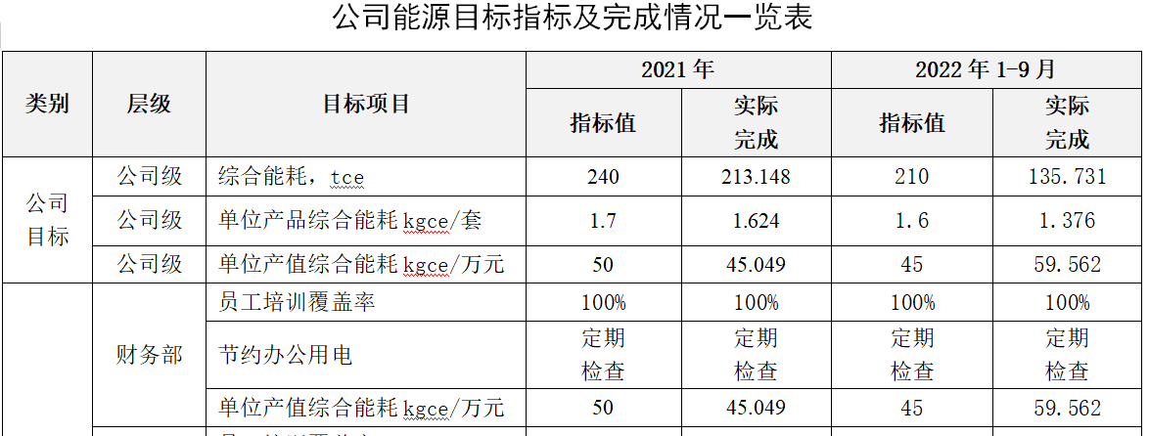  财务部基本完成目标指标，保证了能源项目的资金。2022年1-9月份的单位产值综合能耗指标未完成——问题项，已沟通。
3.运行的策划和控制、能源资金的策划与控制 ；  4.不符合与纠正措施。  5.财务资源。 | 8.1/7.1  10.1/ | 1、提供制度清单：公司内部控制管理制度、财务报销管理制度、差旅费用管理制度等。  2、提供2022年1-9月能源消费（水）：  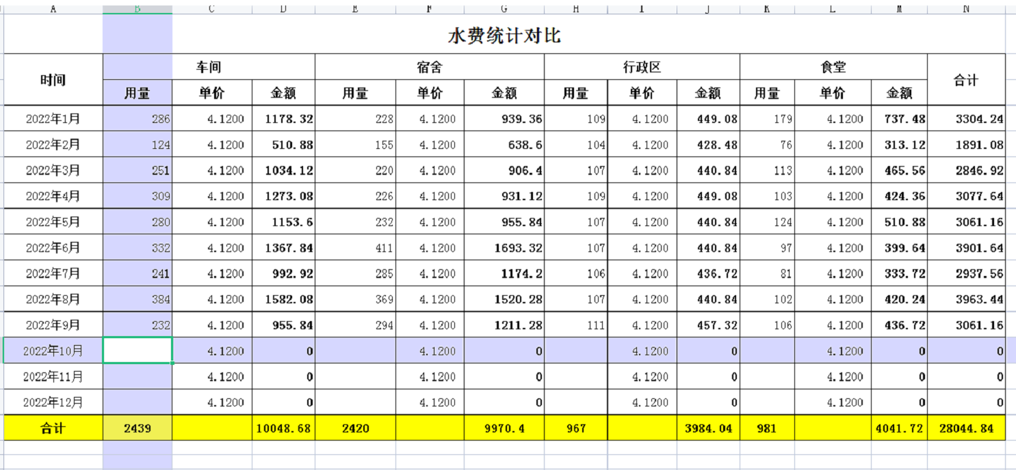  3、提供2022年1-9月的电费明晰。  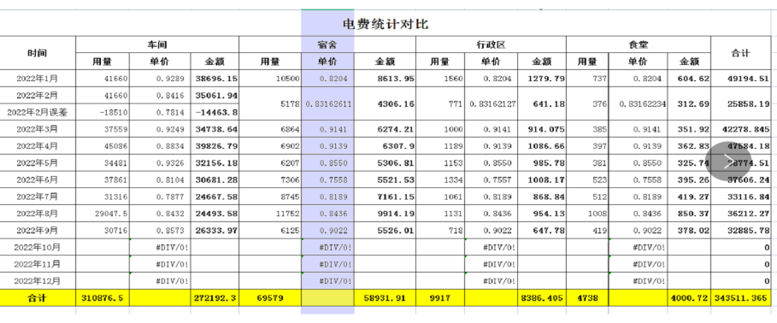  4、提供2022年1-9月的天然气费用明晰。  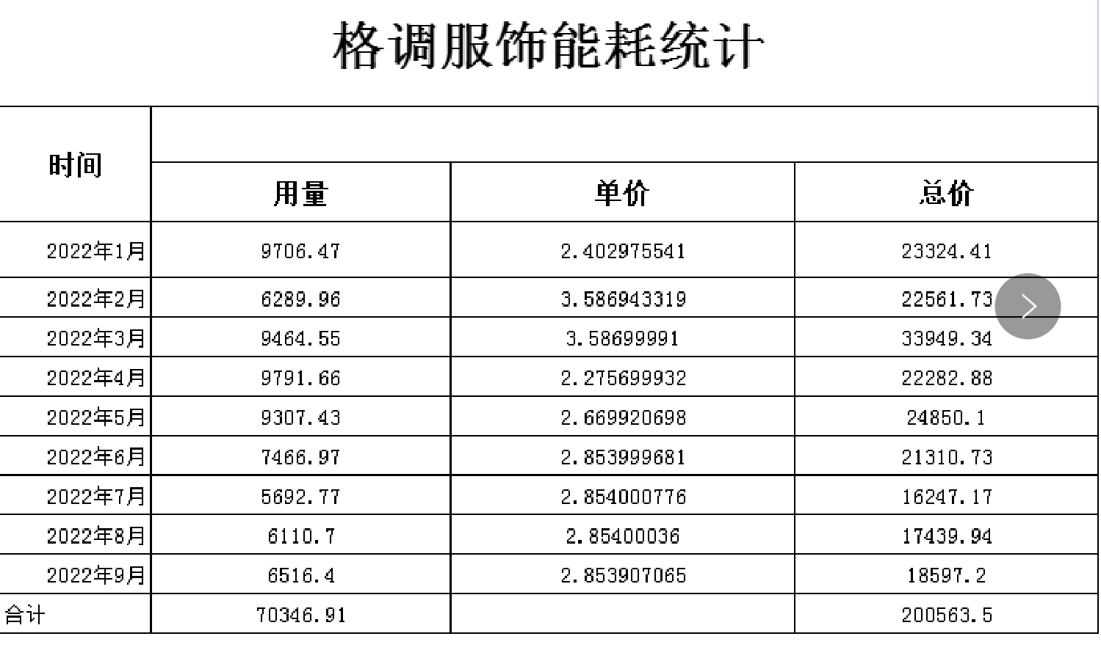  办公场所杜绝长明灯、长流水，电脑不适用时处于待机状态。夏季气温超过32℃方可开启空调，制冷温度设置不低于25℃；冬季气温低于5℃方可使用，制热温度设置不高于25℃。  办公区张贴节约用电和节约用水的宣传标识。能够做到人走灯息。  目前在能源方面的财务管理没有发生不符合。资金基本到位。

说明：不符合标注N

